Конспект совместной образовательной деятельности в подготовительной к школе группе теме «Зимние игры и забавы»

Программное содержание:
Цель: коррекция познавательной сферы детей
- обобщить знания детей по теме «Зимние игры и забавы»
- развивать внимание, память, мышление
- расширение активного словаря:
- развивать умение работать в команде, решая общую цель.

Интеграция детских видов деятельности: коммуникативной, игровой, двигательной.

Методическое обеспечение: снежок, карточки с загадками и ответами на них на каждого ребенка, разрезная картинка – снеговик, карточки с играми «4 лишний» и «Муха в лабиринте» на каждого ребенка, конверты с индивидуальными заданиями по тематике, конверты с заданиями.

План- конспект образовательной деятельности:

  - Ритуал приветствия. Дети здороваются, передавая снежок.
  - Постановка задания. Как можно использовать снежок? (играть в снежки, строить горку, лепить снеговика). Картина со снеговиком распалась на части, чтобы её собрать нужно, выполнить все здания. Выбирают один из конвертов, после выполнения задания зачитывается где находиться часть от картины со снеговиком ( например: по правым дальним углом ковра).
Задания:
- Загадки о зимних играх и забавах ( лыжи, горка, санки, конки, снеговик и т.д.).
- Индивидуальные задания: «Найди последовательность», «Найди и сосчитай снежки», «Собери разрезную картинку», «Найди недостающий фрагмент»
- Муха в лабиринте.
- 4 лишний.
- Упражнение «Я люблю зимой». Первый ребенок говорит «Я люблю зимой играть в снежки», следующий повторяет то, что назвал предыдущий ребенок и называет, что он любит зимой.
- Игра «Слушай внимательно». Если услышали слово, связанное с зимними играми иди забавами нужно встать за стул, если с приметами зимы – встать перед стулом..
- Подведение итогов: собрать снеговика, задания на закрепление.

«Муха в лабиринте».

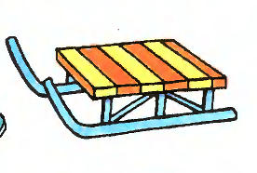 | 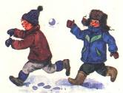 | 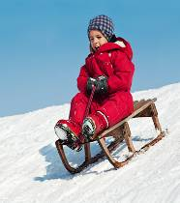
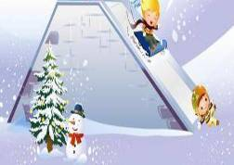 | 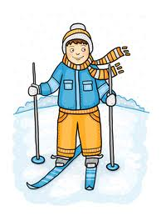 | 
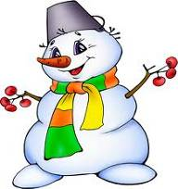 | 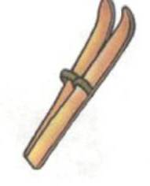 | 

